Приложение №2
к Договору безвозмездного оказания услуг
от «___» _______________ 2026 г. № ____
Сведения о поступивших в приют для животных
животных без владельцев и животных, от права собственности на которых владельцы отказались,
в информационно-телекоммуникационной сети «Интернет»

Фото | Дата отлова | Населенный пункт и адрес отлова | Вид,  пол,  порода | Прибли-зительный возраст | Окрас, характерис-тика волосяного покрова | Наличие ошейника (шлейки), одежды, клетки, переноски, иного транспор-тировоч-ного устройства | Особые отметины и приметы | Наличие / отсутст-вие стерили-зации / кастра-ции | Физическое состояние животного, особенности походки, передвижения, в том числе вследствие травм | Присвоенный идентификационный номер при маркировании  и чипировании | Дата и причина выбытия животного из приюта
1 | 2 | 3 | 4 | 5 | 6 | 7 | 8 | 9 | 10 | 11 | 12
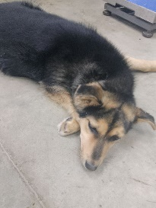 | 20.01.2026г. | Карабашский ГО, ул.Республики д.25 | Собака,  сука,  б\п | 1г | Черно-рыжий | Нет | Вес 18 кг; высота в холке 40 см | Нет | Удовлетворительное | Бирка №RU1csblvkp0  Чип 643012869999195  Дело №12  Карточка учета № 1
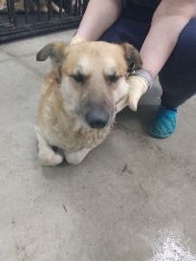 | 20.01.2026г. | Карабашский ГО, ул.Раюоче-Крестьянская д.36 | Собака,  кобель,  б\п | 10л | рыжий | Нет | Вес 24 кг; высота в холке 45 см | Нет | Удовлетворительное | Бирка №RU14excqg07  Чип 643049443397791  Дело №12  Карточка учета № 2
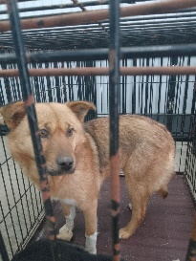 | 20.01.2026г. | Карабашский ГО, ул.Ленина д.63 | Собака,  сука,  б\п | 3г | Рыже-белый | Нет | Вес 18 кг; высота в холке 40 см | Нет | Удовлетворительное | Бирка №RU16njl58q8  Чип 643024843838336  Дело №12  Карточка учета № 3
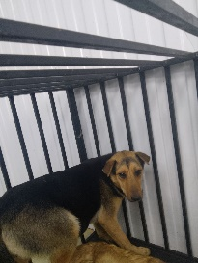 | 20.01.2026г. | Карабашский ГО, ул.Республики д.31 | Собака,  сука,  б\п | 4г | Черно-рыжий | Нет | Вес 24 кг; высота в холке 40 см | Нет | Удовлетворительное | Бирка №RU19bm0ujf2  Чип 643033013236278  Дело №12  Карточка учета №4
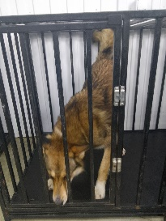 | 20.01.2026г. | Карабашский ГО, ул.Республики д.31 | Собака,  кобель,  б\п | 3г | триколор | Нет | Вес 24 кг; высота в холке 50 см | Нет | Удовлетворительное | Бирка №RU1zqw4ocr8  Чип 643031725178504  Дело №12  Карточка учета №5
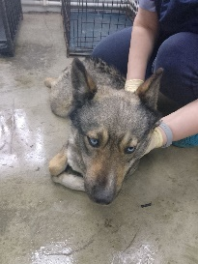 | 20.01.2026г. | Карабашский ГО, ул.Красной здезды д.72 | Собака,  сука,  б\п | 4г | серо-рыжий | Нет | Вес 20 кг; высота в холке 45 см | Нет | Удовлетворительное | Бирка №RU1bzn2umj1  Чип 643012740129343  Дело №12  Карточка учета № 6 | 22.01.2026 АС
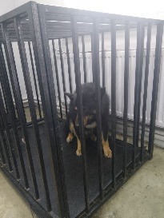 | 20.01.2026г. | Карабашский ГО, ул.Луначарского д.54 | Собака,  кобель,  б\п | 5л | Черно-рыжий | Нет | Вес 20 кг; высота в холке 45 см | Нет | Удовлетворительное | Бирка №RU1cqlckhf6  Чип 643048523171472  Дело №12  Карточка учета № 7
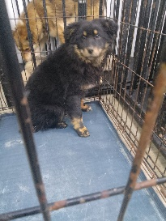 | 20.01.2026г. | Карабашский ГО, ул.Красной звезды д.53 | Собака,  кобель,  б\п | 1г | Черно-рыжий | Нет | Вес 17 кг; высота в холке 40 см | Нет | Удовлетворительное | Бирка №RU1elkh5vs1  Чип 643068053630130  Дело №12  Карточка учета № 8
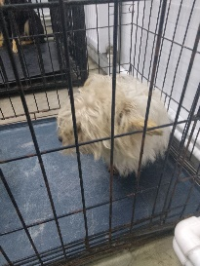 | 20.01.2026г. | Карабашский ГО, ул.Пархоменко д.38 | Собака,  сука,  б\п | 4г | песочный | Нет | Вес 12 кг; высота в холке 30 см | Нет | Удовлетворительное | Бирка №RU1jmqn2qc7  Чип 643046248508186  Дело №12  Карточка учета №9 | 23.01.2026 НВ
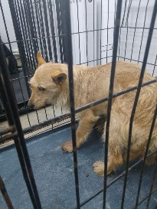 | 20.01.2026г. | Карабашский ГО, ул.Пархоменко, д.38 | Собака,  сука,  б\п | 4г | рыжий | Нет | Вес 14 кг; высота в холке 35 см | Нет | Удовлетворительное | Бирка №RU1czwofm0  Чип 643062536841374  Дело №12  Карточка учета № 10
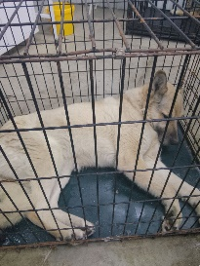 | 20.01.2026г. | Карабашский ГО, ул.Рабоче-Крестьянская д.35 | Собака,  кобель,  б\п | 10л | песочный | Нет | Вес 45 кг; высота в холке 60 см | Нет | Удовлетворительное | Бирка №RU1enj87ef9  Чип 643019228964794  Дело №12  Карточка учета № 11

